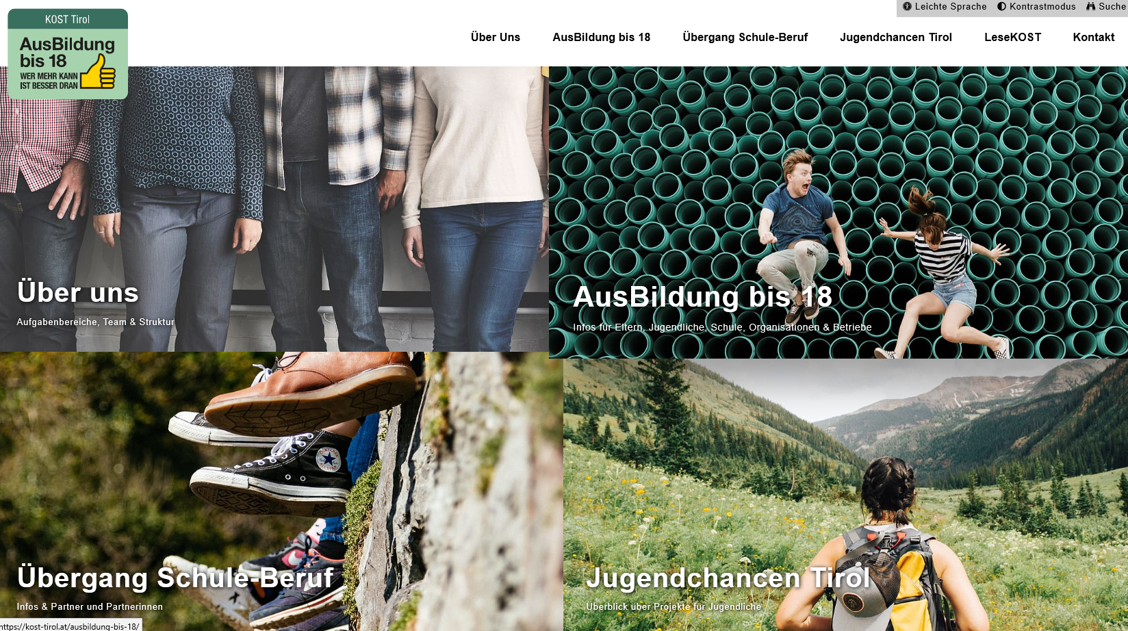

AusBildung bis 18 – Eine Ausbildung für alle Jugendlichen in Tirol
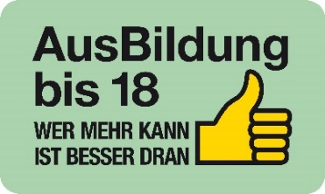
Eine Ausbildung in der Tasche zu haben, bedeutet Zukunft. Doch rund 5000 Jugendliche verlassen in Österreich das Ausbildungs- und Bildungssystem frühzeitig. Sie tragen ein mehrfaches Risiko, HilfsarbeiterInnen zu werden und von Arbeitslosigkeit betroffen zu sein. Ein Fünftel von ihnen ist armutsgefährdet. Es ist daher existenziell wichtig, dass Jugendliche eine Ausbildung abschließen, auch wenn sie später einer komplett anderen Arbeit nachgehen. Die Zeiten, in denen man keinen Beruf erlernen musste, um sein Auslangen zu finden, sind vorbei.

Die AusBildung bis 18, seit 2016 gesetzlich verankert,
stellt sicher, dass alle Jugendlichen in Österreich bis zu ihrem 18. Geburtstag
in die Schule gehen, eine Lehre machen
oder an verschiedenen (Aus)Bildungsmaßnahmen teilnehmen.
Die Ausbildungspflicht erfüllen Jugendliche, in dem sie eine Lehre oder eine Teilqualifizierung machen, sich für eine Ausbildung vorbereiten oder eine weiterführende Schule besuchen. Ist dies nicht der Fall, werden Jugendliche in Tirol über die Statistik Austria der Koordinierungsstelle AusBildung bis 18 Tirol (KOST Tirol) gemeldet und erhalten ein Schreiben mit allen Informationen rund um die AusBildung bis 18. Betroffene können sich selbstverständlich auch von sich aus an die KOST wenden, sobald sie das Ausbildungssystem verlassen und Unterstützung suchen.

BeraterInnen des Jugendcoaching oder AMS erstellen in Folge gemeinsam mit den Jugendlichen einen individuellen Perspektiven- oder Betreuungsplan und helfen unter anderem dabei, ein passendes Angebot oder eine Lehrstelle zu finden. Selbst bei schwierigen Rahmenbedingungen wird alles für einen Weg in einen funktionierenden Alltag und eine Ausbildung unternommen. Hier kommen dann beispielsweise Einstiegswege über eine verlängerte Lehre oder eine Produktionsschule zum Einsatz. In diesem Jahr wurden in Tirol bereits an die 400 Jugendliche begleitet.

Kontakt
In Tirol ist diese Koordinierungsstelle (KOST Tirol) bei der amg-tirol in Innsbruck angesiedelt. Sie wird gefördert vom Sozialministeriumservice. Die KOST Tirol informiert zu allen Fragen rund um die AusBildung bis 18 und ist über die Serviceline unter T 0664 / 883 297 65 von Montag bis Freitag zu erreichen. Eine Übersicht aller regionaler Unterstützungsangeboten für Jugendliche und junge Menschen bei der beruflichen Integration ist unter www.jugendchancen-tirol.at zu finden.

Email: ausbildungbis18@kost-tirol.at
Homepage: www.kost-tirol.at

